高三物理第一学期期中试卷
第Ⅰ部分（选择题）
一、选择题（本题共8小题，在每小题给出的四个选项中，有的只有一个选项正确，有的有多个选项正确，全部选对的得6分，选对但不全的得3分，有选错的得0分）
14．有关物理学史，下列说法正确的是（ ）
A．开普勒发现了行星运动规律
B．牛顿最先发现万有引力定律并测定出万有引力常量
C．库仑发现了电荷之间的相互作用规律并测定出静电力常量
D．法拉第发现了电磁感应现象，使人类从蒸汽时代步入电气化时代
15．用三根轻绳将质量为m的物块悬挂在空中，如图所示． 已知ac和bc与竖直方向的夹角分别为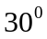和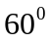，则ac绳和bc绳中的拉力分别为（ ）
a
c
m
b
A．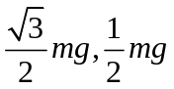 B．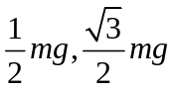
C．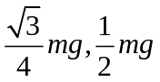 D．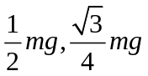
O
a
F
A
B
16．物体A、B都静止在同一水平面上，它们的质量分别为m_{A}、m_{B}，与水平面间的动摩擦因数分别为μ_{A}、μ_{B}，用水平拉力F拉物体A、B，所得加速度a与拉力F关系图线如图中A、B所示，则（ ）
A．μ_{A}＝μ_{B}，m_{A}＞m_{B} B．μ_{A}＞μ_{B}，m_{A}＜m_{B}
C．可能有m_{A}＝m_{B} D．μ_{A}＜μ_{B}，m_{A}＞m_{B}
17．据中新社3月10日消息，我国将于2011年上半年发射“天宫一号”目标飞行器，2011年下半年发射“神舟八号”飞船并与“天宫一号”实现对接。某同学得知上述消息后，画出“神舟八号”和“天宫一号”绕地球做匀速圆周运动的假想图如图所示，A代表“天宫一号”，B代表“神舟八号”，虚线为各自的轨道。由此假想图，可以判断（ ）
B神舟八号
A天宫一号
地球
A．“天宫一号”的运行速率大于“神舟八号”的运行速率
B．“天宫一号”的周期小于“神舟八号”的周期
C．“天宫一号” 的向心加速度大于“神舟八号”的向心加速度
D．“神舟八号”适度加速有可能与 “天宫一号”实现对接
18． A、B两个点电荷在真空中所产生的电场的电场线(方向未标出)如图所示。图中C点为两点电荷连线的中点，MN为两点电荷连线的中垂线，D为中垂线上的一点，电场线的分布关于MN左右对称。则下列说法中正确的是（ ）
A．这两个点电荷一定是等量异种电荷
A
B
M

C
N
D
B．这两个点电荷一定是等量同种电荷
C．D、C两点的电势一定相等
D．D点的电场强度比C点的电场强度大
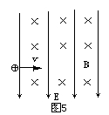
19．一个带正电的微粒（重力不计）穿过图中匀强电场和匀强磁场区域时，恰能沿直线运动，则欲使电荷向下偏转时应采用的办法是( )
A．增大磁感应强度 B．增大电荷电量
C．减少入射速度 D．减小电场强度
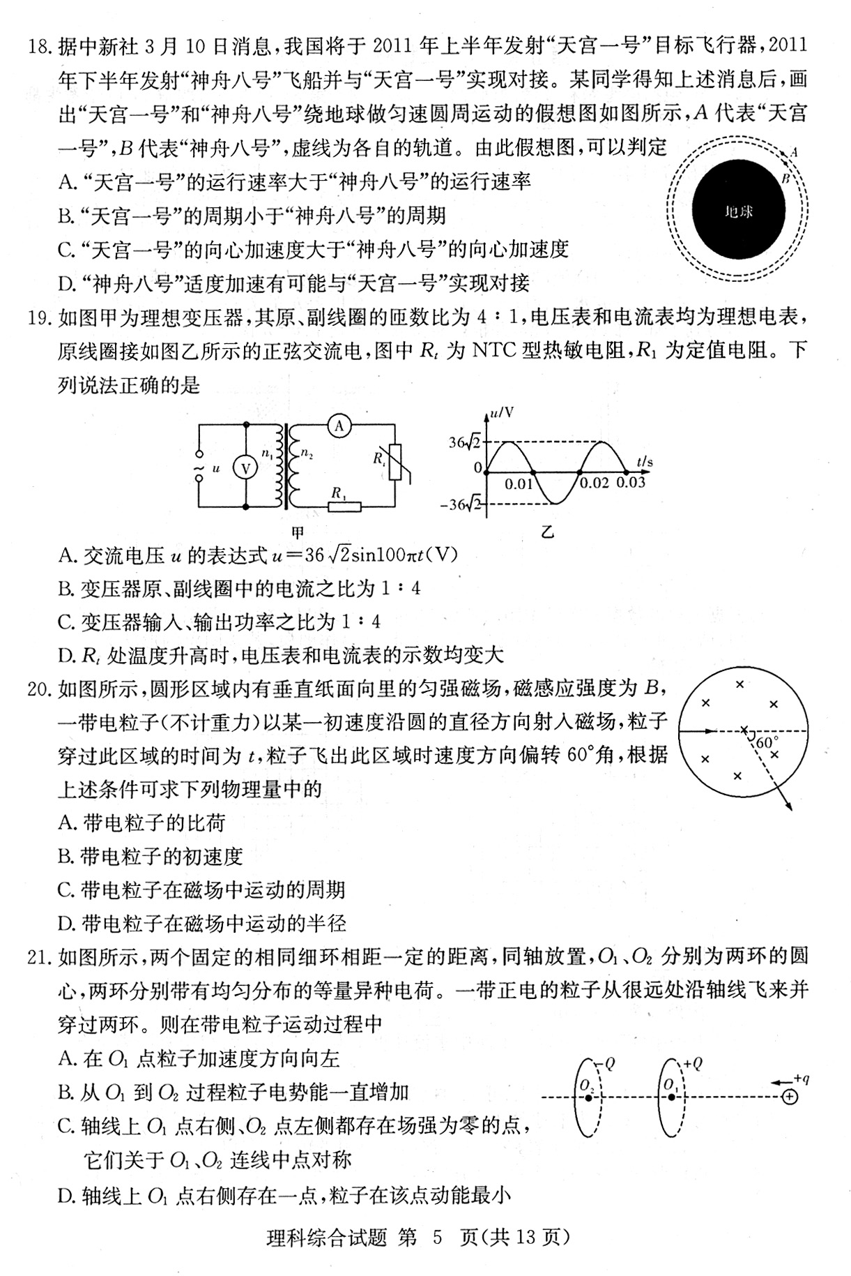
20．如图甲为理想变压器，其原、副线圈的匝数比为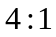，电压表和电流表均为理想电表，原线圈接如图乙所示的正弦交流电，图中R_{t}为NTC型热敏电阻，其阻值随温度升高而减小。R₁为定值电阻。下列说法正确的是（ ）
R_{t}
A．交流电压u的表达式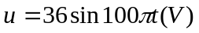
B．变压器原、副线圈中的电流之比为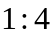
C．变压器输入、输出功率之比为
D．R_{t}处温度升高时，电压表和电流表的示数均变大
21．矩形导线框abcd放在匀强磁场中处于静止状态，如图（甲）所示．磁感线方向与导线框所在平面垂直，磁感应强度B随时间变化的图象如图（乙）所示．t=0时刻，磁感应强度的方向垂直导线框平面向里，在0—4s时间内，导线框ad边所受安培力随时间变化的图象（规定以向左为安培力正方向）可能是图中的（ ）
a
b
c
d
(甲)
0
t
B
1
2
3
4
（乙）
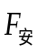
第Ⅱ卷（非选择题）
0
t
2
4
A
0
t
2
4
B
0
t
2
4
C
t
2
4
D
二、非选择题：包括必考题和选考题两部分。
（一）必考题(4题，共47分)
22．（6分）图甲是用20个分度的游标卡尺测量一工件的长度，结果如图所示，可以读出此工件的长度为___________cm；图乙是用螺旋测微器测量某一圆筒内径时的示数，此读数应为 mm。
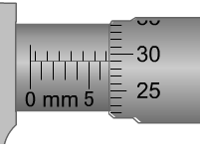
甲
10
0
11
12
10
20
cm
乙

23．（8分）发光二极管是目前很多用电器的指示灯的电子元件，在电路中的符号是 。只有电流从标有“＋” 号的一端流入，从标有“一”号的一端流出时，它才能发光，这时可将它视为一个纯电阻。现有某厂家提供的某种型号的发光二极管的伏安特性曲线如图所示。
+
-
① 己知该型号的发光二极管的正常工作电压为4.0V。若用电动势为9V ，内阻可以忽略不计的直流电源供电，为使该二极管正常工作，需要在电源和二极管之间串联一只阻值为________Ω的定值电阻(计算结果保留二位有效数字)。
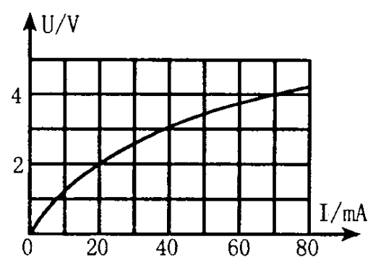
② 己知该型号的发光二极管允许通过的最大电流为70mA ，请用实验验证这种元件的伏安特性曲线与厂家提供的伏安特性曲线是否一致。可选用的器材有：
待测发光二极管
直流电源 E（电动势4.5V ，内阻可以忽略不计）
滑动变阻器 R（最大阻值为 20Ω ）
电压表 V₁ （量程 l0V，内阻约 50kΩ）
电压表 V₂ （量程 5V，内阻约 20kΩ ）
电流表 A_{l} （量程 200mA ，内阻约 50Ω）
电流表 A₂ （量程 100mA ，内阻约 100Ω)
电键 S 、导线若干
为准确、方便地进行检测，电压表应选用______，电流表应选用______。（填字母符号）
③ 在方框内画出利用 ② 中器材设计的实验电路图。
24．（15分）如图所示，长度L=1m、质量M=0.25kg的木板放在光滑水平面上，质量m=2kg的小物块（可视为质点）位于木板的左端，木板和物块间的动摩擦因数μ=0.1.现突然给木板一向左的初速度v₀=2m/s，同时对小物块施加一水平向右的恒定拉力F=10N，经过一段时间后，物块与木板相对静止，取g=10m/s²，求：
（1）物块最终在木板上的位置；
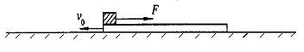
（2）在物块与木达到相对静止前的运动过程中拉力F做的功和产生的内能。

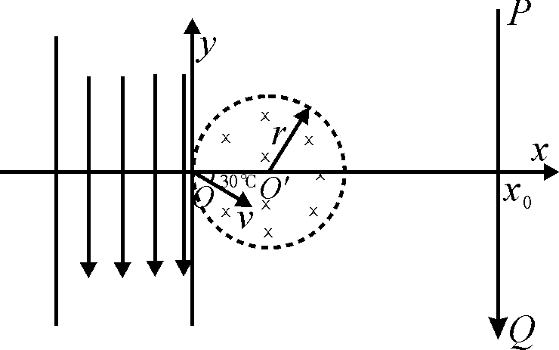
25．（18分）如图所示，xoy平面内，在y轴左侧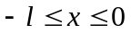区域内有一个水平宽度为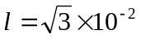m的方向竖直向下的匀强电场，电场强度为E=1.0×10⁴N/C，在y轴右侧有一个圆心位于x轴上，半径为r=0.01m的圆形磁场区域，磁场方向垂直纸面向里，磁感应强度为B=0.01T，坐标为x₀=0.04m处有一垂直于x轴的面积足够大的荧光屏PQ。今有一束带正电的粒子从电场左侧沿+x方向射入电场，穿过电场时恰好通过坐标原点，速度大小为v=2×10⁶m/s，方向与x轴成30°角斜向下，若粒子的质量为m=1.0×10⁻²⁰kg，电量为q=1.0×10⁻¹⁰C，不计粒子的重力，试求：
（1）粒子射入电场时的位置坐标和初速度；
（2）若圆形磁场可沿x轴移动，圆心O′在x轴上的移动范围为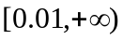，由于磁场位置的不同，导致该粒子打在荧光屏上的位置也不同，试求粒子打在荧光屏上的范围。
（3）若要使粒子打不到荧光屏PQ上，可以将这个匀强磁场区域移到恰当的位置且可以调整圆形磁场区域的大小，求这个圆形磁场区域的最小面积(圆形磁场区域只限在y轴的右侧)。
（二）选考题
33．[物理——选修3-4]（15分）
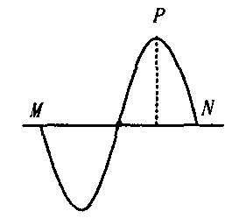
（1）（5分）如图所示，为一波源开始振动后经过一个周期的波形图，设介质中质点振动周期为T，下列说法中正确的是( )
(A)若M点为波源，则M点开始振动时方向向下
(B)若M点为波源，则P点已振动了3T／4
(C)若N点为波源，则P点已振动了3T／4
(D)若N点为波源，则该时刻P点动能最大
（2）（10分）如图所示，截面为半圆形玻璃圆柱体的半径R=10cm，折射率为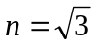，直径AB与屏幕MN垂直并接触于A点。激光a沿着半径方向并与水平半径成θ₁=30°角射入玻璃砖的圆心O，在屏幕MN上出现了两个光斑。求：
① 两个光斑之间的距离L；
② 要使屏幕上只有一个光斑，射向O点的入射角为多大（不考虑多次反射）
34．[物理——选修3-5]（15分）
(1) （5分）大量处于基态的氢原子在某单色光束照射下，只能发出频率为v₁、v₂、v₃的三种光，且v₁<v₂<v₃，则该照射光子的能量为：( )
A、hv₁ B、hv₂
C、hv₃ D、h（v₁＋v₂＋v₃）
(2) （10分）如图所示质量为M的小车A左端固定一根轻弹簧，车静止在光滑水平面上，一质量为m的小物块B从右端以速度v₀冲上小车并压缩弹簧，然后又被弹回，回到车右端时刚好与车保持相对静止。求这过程弹簧的最大弹性势能E_{P}和全过程系统摩擦生热Q各多少？
A
B

双向细目表
题号 | 考查知识点 | 理解 | 应用 | 分值
14 | 物理学史 | √ |  | 6
15 | 力的平衡 | √ |  | 6
16 | 牛顿第二定律定律应用 |  | √ | 6
17 | 天体运动知识 |  | √ | 6
18 | 静电场的性质 | √ |  | 6
19 | 带电粒子在电磁场中的运动 |  | √ | 6
20 | 交流电和变压器 | √ | √ | 6
21 | 电磁感应综合应用 |  | √ | 6
22 | 游标卡尺和螺旋测微器 | √ |  | 6
23 | 电阻的测量 |  | √ | 8
24 | 牛顿运动定律和功与能 | √ | √ | 15
25 | 带电粒子在电磁场中运动的综合应用 | √ | √ | 18
33 | 机械振动和机械波 | √ |  | 5
33 | 光的折射 |  | √ | 10
34 | 原子和原子核 | √ |  | 5
34 | 动量守恒定理的应用 |  | √ | 10

物理部分参考答案
第Ⅰ部分（选择题）
题号 | 14 | 15 | 16 | 17 | 18 | 19 | 20 | 21
答案 | AD | A | B | D | AC | C | BD | D

第Ⅱ卷（非选择题）
二、非选择题：包括必考题和选考题两部分。
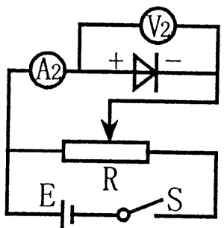
（一）必考题(4题，共47分)
22、（6分） 10.235cm (3分) 6.750mm（3分）
23、（8分）
① 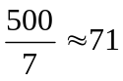Ω ( 2分)
②V₂， A₂ ( 4分，选对一个得 2 分)
③ 如图所示 （ 2 分，有错不给分，但图中电压表选 V_{l}或电流表选 A₁ ，不重复扣分）
24、（15分）
（1）由题意知木块向右作匀加速运动，木板先向左匀减速运动，再向右匀加速运动
木块与木板间滑动摩擦力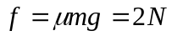 （1分）
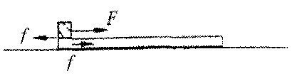 据牛顿第二定律知
木块的加速度为
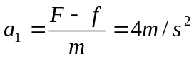 （2分）
木板的加速度为
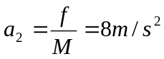 （2分）
当木块、木板具有共同速度时，两者不再发生相对滑动，一直匀速运动下去。
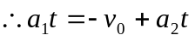
解得t=0.5s（2分）
两者速度大小为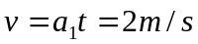 （1分）
可见木板此时恰好回到原位置，位移为零
此过程木块的位移为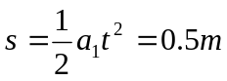 （1分）
所以木块最终停在木板的中点上。（1分）
（2）拉力F做的功为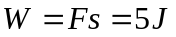 （2分）
产生的热能为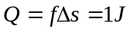 （3分）
25、（18分）
（1）粒子沿AB方向进入电场后做类平抛运动，在O点将v沿x、y方向分解得
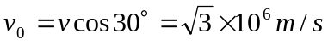 （2分）
将v方向反向延长，交AB于c点，据类平抛运动特点知
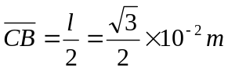
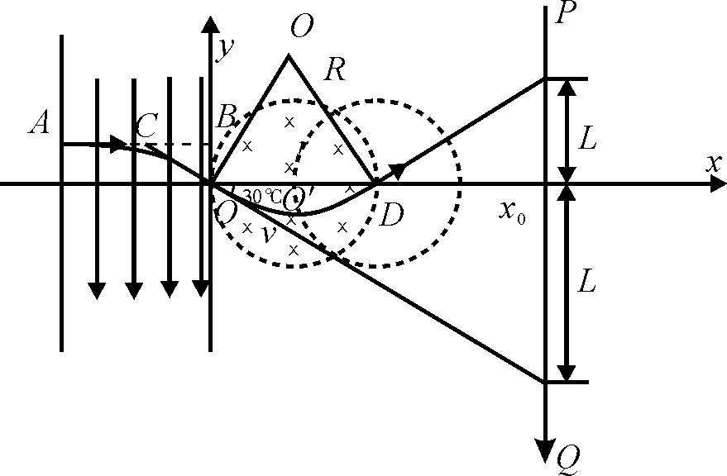
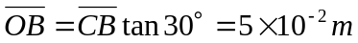 （2分）
所以粒子射入电场时的坐标位置为
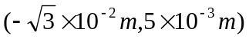 （1分）
（2）洛仑兹力提供向心力，则
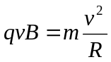 （2分）
得：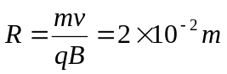 （2分）
由几何关系知此时出射位置为D点，轨迹如图
荧光屏最高端的纵坐标为：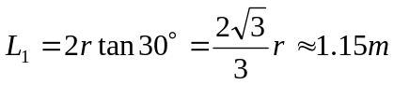 （2分）
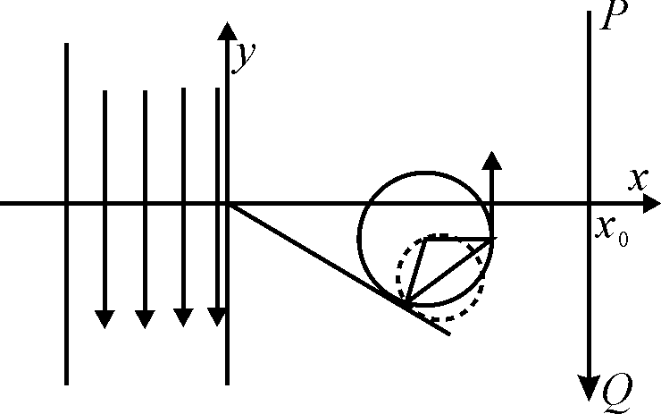
随着磁场向右移动荧光屏光点位置逐渐下移，当v方向与磁场圆形区域相切，此后，粒子将打在荧光屏的同一位置。 其最低的纵坐标为：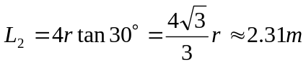 （2分）
（3）如图中的虚线圆即为圆形磁场区域，半径为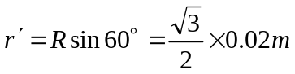 (3分)
最小面积为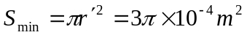（2分）

（二）选考题
33．[物理——选修3-4]（15分）
（1）（5分）C
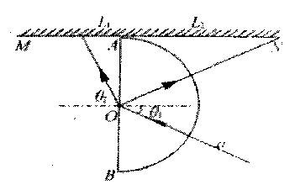
（2）（10分）
（1）做出光路如图所示
据折射定律知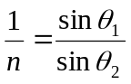 （2分）
所以：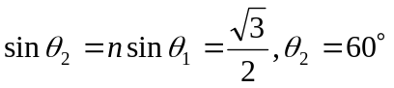 （2分）
由图知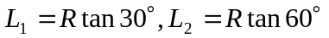
所以L=L₁+L₂=R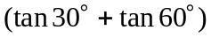≈0.23（m）（2分）
（2）发生全反射时就只有一个光斑，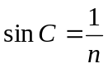 （2分）
所以，入射角为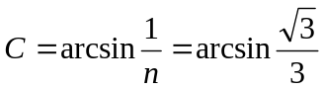 （2分）
34. [物理——选修3-5]（15分）
（1）（5分）C
（2）（10分）
全过程动量守恒，弹簧压缩最短和滑块到右端时速度相等
mv₀=(m+M)v； （2分）
ΔE_{K}=Q=2E_{P} （2分）
而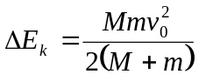， （2分）
∴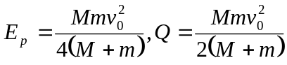 （4分）

